本插件需要WHMCS 和 Shadowsocks-manyuser

插件放到

Modules/servers/shadowsocks下

服务器配置

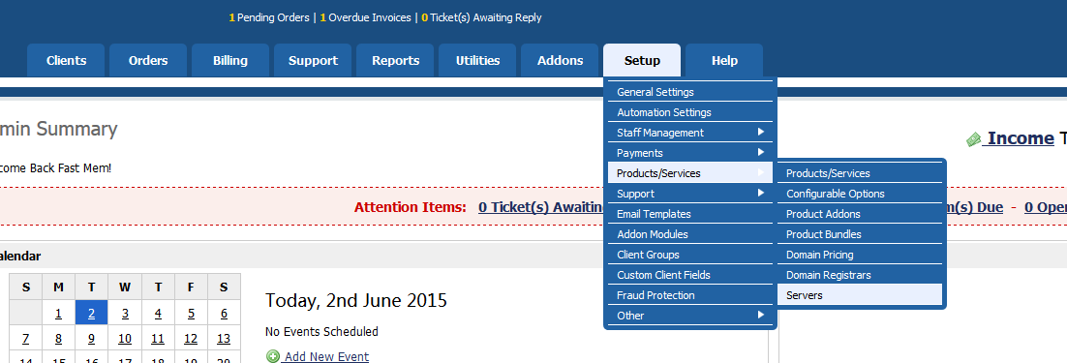

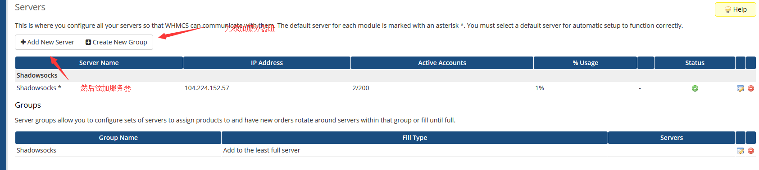

此处填写服务器的IP地址

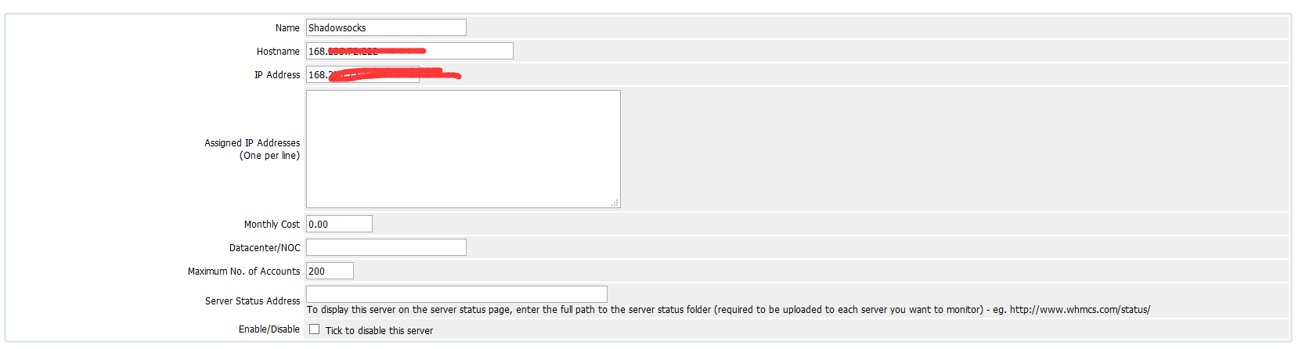

这里填写服务器的MySQL用户密码（要求有远程连接权限，并且至少拥有Shadowsocks表认证表的增删该查权限）

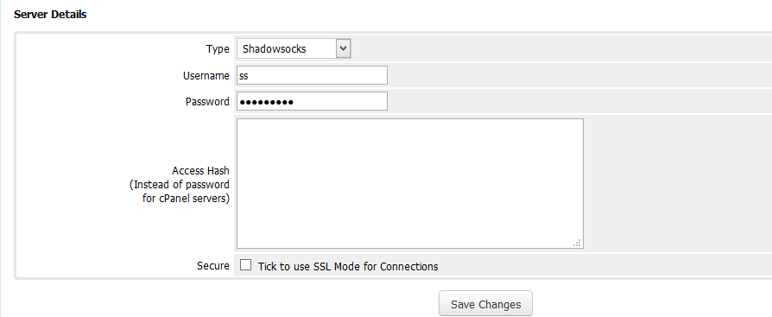

配置产品

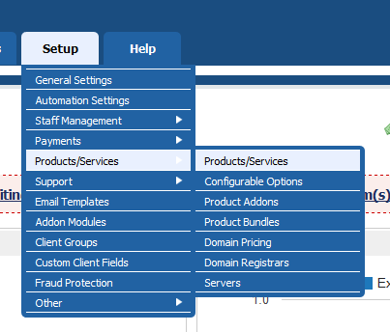

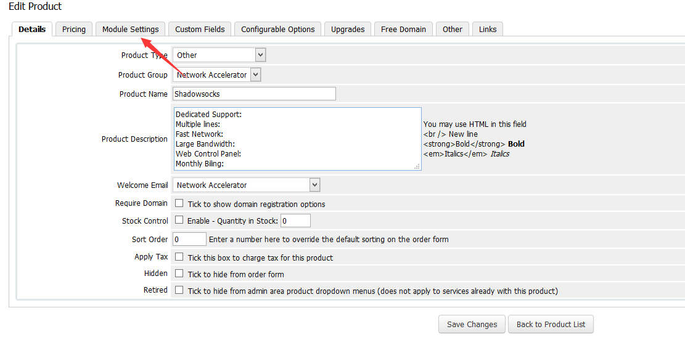

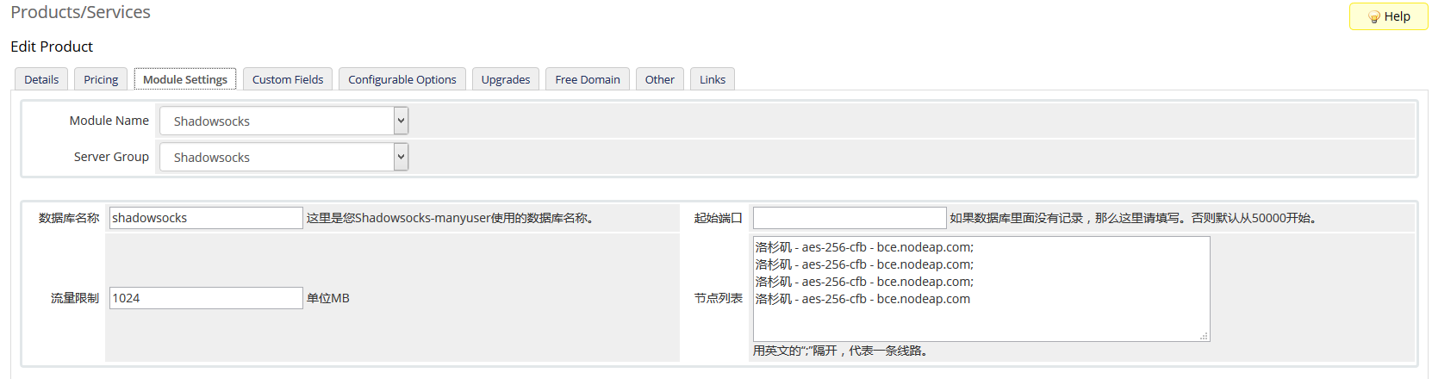

这是是前台输入密码的地方。第一个框框里面的

**一定要一样**

**一定要一样**

**一定要一样**

重要的事情说三遍。

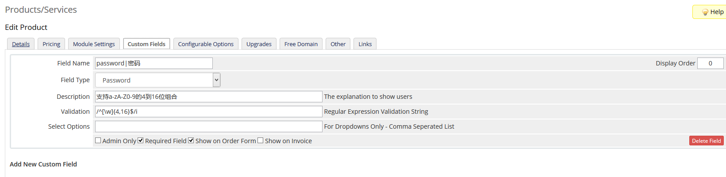

注意：

可配置选项：traffic|流量

老用户安装后执行下这个SQL.txt -> 这个里面的SQL 仅限于之前用过这个这个插件的用户执行。

请老用户导入这个SQL.sql –> 这个仅限于之前用过这个的插件的用户导入。

shadowsocks.sql –> 请所有新用户不要导入原来Shadowsocks里面的shadowsocks.sql 请导入这个。